توزيع مقرر الكيمياء المطور للصف الأول الثانوي للفصل الدراسي الثاني للعام الدراسي 1432 / 14332 هـ
الأسبوع الأول | الأسبوع الثاني | الأسبوع الثالث | الأسبوع الرابع | الأسبوع الخامس | الأسبوع السادس
5 / 03 ـــ 9 / 03 | 12 / 03 ـــ 16 / 03 | 19 / 03 ـــ 23 / 03 | 26 / 03 ـــ 30 / 03 | 3 / 04 ـــ 07/ 04 | 10 / 04 ـــ 14 / 04
1- مقدمة  2- التفاعلات الكيميائية | 1- تابع التفاعلات الكيميائية  2- التفاعلات والمعادلات | 1- تابع التفاعلات والمعادلات  2- مراجعة | 1- تصنيف التفاعلات الكيميائية  2- تابع تصنيف التفاعلات الكيميائية | 1- تابع تصنيف التفاعلات الكيميائية  2- تطبيقات | 1- التفاعلات في المحاليل المائية  2- تابع التفاعلات في المحاليل المائية
الأسبوع السابع | الأسبوع الثامن | الأسبوع التاسع | الأسبوع العاشر | الأسبوع الحادي عشر | الأسبوع الثاني عشر
17 / 04 ـــ 21 / 04 | 24 / 04 ـــ 28 / 04 | 8 / 05 ـــ 12 / 05 | 15 / 05 ـــ 19 / 05 | 22 / 05 ـــ 26 / 05 | 29 / 05ـــ 4 / 06
1- مراجعة  2- ألمول | 1- قياس المادة  2- تابع قياس المادة | - الكتلة والمول  - تابع الكتلة والمول | 1- تطبيقات على الكتلة والمول  2- مراجعة | 1- مولات المركبات  2- تابع مولات المركبات | - الصيغة الأولية والصيغة الجزيئية  - تابع الصيغة الأولية والصيغة الجزيئية
الأسبوع الثالث عشر | الأسبوع الرابع عشر | الأسبوع الخامس عشر | الأسبوع السادس عشر | الأسبوع السابع عشر | الأسبوع الثامن عشر
7 / 06ـــ 11 / 06 | 14/06 - 18/06 | 21 / 06ـــ 25 / 06 | 28 / 06ـــ 2 / 07 | 5/7/1433هـ - 16/7/1433هـ
1- تطبيقات على الصيغة الجزيئية  2- صيغ الأملاح المائية | 1 – تابع صيغ الأملاح المائية  2- الكيمياء والحياة | 1- تابع الكيمياء والحياة  2- مراجعة | مراجعة | اختبار الفصل الدراسي الثاني
معلم المادة : |  | مدير المدرسة : ® رحــــال ® |  | مشرف المادة : منتدى الأحساء التعليمي

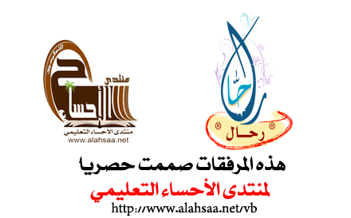

لا تنسونا من دعواتكم الطيبة
أخوكم
رحال

